Capítulo 5
Memória Externa

5.1 t_{A} = t_{S} + 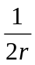+ 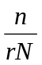tA = t_{S} + +

5.2
Nível RAID | Densidade de Armazenamento | Desempenho da largura de banda | Desempenho da Transação
0 | 1 | 0,25 | 1
1 | 0,5 | 0,25 | 0,6
2 | 0,8 | 0,25 | 0,6
3 | 0,8 | 1 | 0,2
4 | 0,8 | 0,25 | 0,5
5 | 0,8 | 0,25 | 0,5

5.3 Depende da natureza do padrão de I/O das requisições. Em um extremo, se um único processo estiver fazendo I/O e somente está fazendo um grande acesso de I/O por vez, então o stripping do disco melhora a performance. Se há vários processos fazendo pequenos pedidos de I/O, então um array de discos não stripped deve ter performance comparável ao RAID 0.

5.4 A densidade pode ser expressa como 1600 caracteres por polegada. Portanto a taxa de transferência é 1600 x 120 = 192 000 caracteres por segundo.

5.5 Nós fornecemos as respostas para 30 blocos por registro.
b. Primeiro, vamos determinar quanto tempo se leva para fazer uma leitura de um bloco físico mais o gap até o próximo bloco.

Tamanho do bloco físico = (30 registros lógicos por registro físico) x (120 bytes por registro lógico) = 3600 bytes

Comprimento do bloco físico = 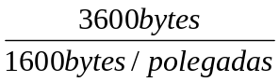= 2,35 polegadas

Comprimento do gap = 0,6 polegadas

Tempo de transferência para um bloco mais gap = 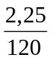+ 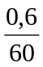 = 0,02875 s

O número de blocos em uma fita pode ser computado como

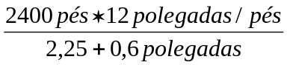

Portanto, o tempo para ler uma fita cheia é 10.105 x 0,02875 = 291 s

c. Com um fator de bloco de 30, a fita armazena 10105 registros físicos e
30 x 10105 = 303150 registros lógicos

d. A taxa de transferência efetiva, com um fator de bloco de 30:

R = 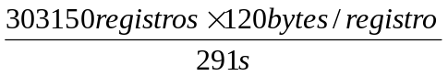= 125010 bytes / s

e. Capacidade = 303150 x 120 bytes/registro = 36378000 bytes

5.6 Assumem-se as condições do exercício 5.5b. Portanto, existem 303150 registros. Cada registro apresenta 120 bytes; portanto um setor pode armazenar 4 registros. Entretanto o número de setores necessário é 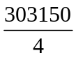 = 75788. Isto requer 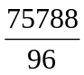 = 790 trilhas, que acabam requerendo 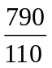= 8 superfícies.

